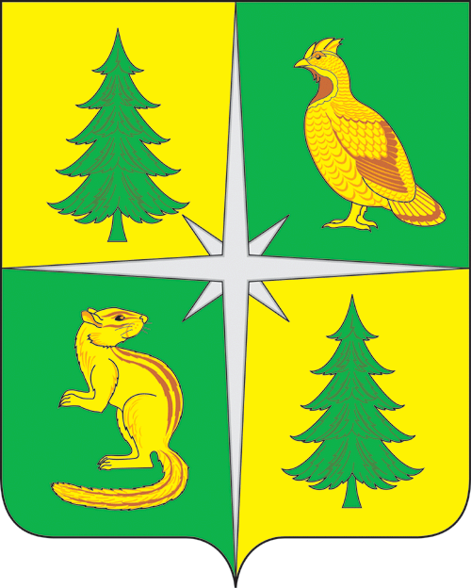

РОССИЙСКАЯ ФЕДЕРАЦИЯ
ИРКУТСКАЯ ОБЛАСТЬ

АДМИНИСТРАЦИЯ ЧУНСКОГО РАЙОНА

Постановление

11.09.2023 года рп. Чунский № 234

О составе инвестиционного совета Чунского
районного муниципального образования

В целях повышения эффективности проводимой инвестиционной политики, создания благоприятного инвестиционного климата, реализации инвестиционных проектов (программ), активизации инвестиционной и предпринимательской деятельности на территории Чунского районного муниципального образования, в соответствии с Федеральным законом «Об общих принципах организации местного самоуправления в Российской Федерации» от 06.10.2023 года № 131-ФЗ (в ред. 04.08.2023 года), руководствуясь статьями 38, 50 Устава Чунского районного муниципального образования,

1. Утвердить состав инвестиционного совета Чунского районного муниципального образования (прилагается).
2. Признать утратившим силу постановление администрации Чунского района «О составе инвестиционного совета Чунского районного муниципального образования» от 26.12.2017 года № 173.
3. Опубликовать настоящее постановление в средствах массовой информации и разместить на официальном сайте администрации Чунского района в сети Интернет.
4. Контроль исполнения настоящего постановления возложить на заместителя мэра Чунского района по экономическим и финансовым вопросам.

Мэр Чунского района Н.Д. Хрычов

УТВЕРЖДЕН
постановлением
администрации Чунского района
от 11.09.2023 г.№ 234

СОСТАВ ИНВЕСТИЦИОННОГО СОВЕТА ЧУНСКОГО РАЙОННОГО МУНИЦИПАЛЬНОГО ОБРАЗОВАНИЯ

Горбань Зинаида Анатольевна |  | заместитель мэра Чунского района по экономическим и финансовым вопросам (или лицо его замещающее) - председатель совета;
Соченко Татьяна Александровна |  | начальник отдела экономического развития аппарата администрации Чунского района (или лицо его замещающее) - заместитель председателя совета;
Лузина Елена Александровна |  | ведущий специалист отдела экономического развития аппарата администрации Чунского района (или лицо его замещающее) – секретарь совета.
Члены совета:
Брюханова Вера Витальевна |  | глава Балтуринского муниципального образования (по согласованию);
Дорошко Алена Дмитриевна |  | председатель комитета по вопросам ЖКХ администрации Чунского района (или лицо его замещающее);
Жилочкина Светлана Викторовна |  | глава Мухинского муниципального образования (по согласованию);
Каширцев Петр Александрович |  | глава Лесогорского муниципального образования (по согласованию);
Киндрачук Василий Михайлович |  | глава Таргизского муниципального образования (по согласованию);
Кириенко Сергей Витальевич |  | глава Веселовского муниципального образования (по согласованию);
Кузнецов Борис Алексеевич |  | глава Октябрьского муниципального образования (по согласованию);
Кулаков Николай Николаевич |  | глава Новочунского муниципального образования (по согласованию);
Кутуков Анатолий Дмитриевич |  | глава Чунского муниципального образования (по согласованию);
Левшаков Сергей Петрович |  | глава Бунбуйского муниципального образования (по согласованию);
Малащенко Ирина Анатольевна |  | начальник учреждения финансовое управление администрации Чунского района (или лицо его замещающее);
Писс Лина Александровна |  | председатель МКУ «Комитет администрации Чунского района по управлению муниципальным имуществом» (или лицо его замещающее);
Ралько Светлана Васильевна |  | начальник правового отдела аппарата администрации Чунского района (или лицо его замещающее);
Рукосуев Александр Сергеевич |  | глава Черянского муниципального образования (по согласованию);
Смолина Евгения Витальевна |  | глава Каменского муниципального образования (по согласованию);
Толпекина Ольга Анатольевна |  | первый заместитель мэра Чунского района (или лицо его замещающее);
Щербаков Александр Вячеславович |  | председатель комитета Чунской районной Думы по вопросам экономики, хозяйства района и муниципальной собственности (по согласованию).

Руководитель аппарата
администрации Чунского района Г.В. Мельникова

СОГЛАСОВАНО:

Заместитель мэра Чунского района З.А. Горбань
по экономическим и финансовым вопросам
«___» _________________ 2023 г.

Руководитель аппарата администрации Г.В. Мельникова
Чунского района
«___» _________________ 2023 г.

Начальник правового отдела С.В. Ралько
аппарата администрации Чунского района
«___» _________________ 2023 г.

Подготовила:

Ведущий специалист отдела Е.А. Лузина
экономического развития аппарата
администрации Чунского района
«___» _________________ 2023 г.

